让我遇见你 在滚滚红尘

|墨明棋妙|宋 注册会员 发布时间：2015-11-16 14:21:46

人生最美的情感经常出现在我们怀念的时候。悠悠岁月，袅袅情怀，生命的彼岸，总有一处怡人的风景，花开幽香，沁人心怀。伫立在时光的路口，一路走来，山一 程水一程，许多人、许多事在岁月的河流中缓缓流过，默默回溯，盘点每一份心情文字，都氤氲着友情和爱意的墨香。心是一缕清风，在弥漫着花香的小径与思念邂 逅，脉脉地给心寻找一片惬意和静谧，让灵魂浸润在这婉约的意境里。
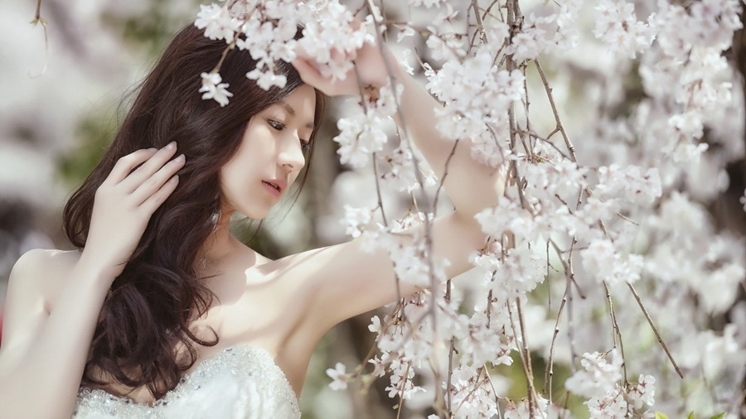
我们都生活在一个纷扰的世界里，每个人的生活都不可能是完美的，世间所有，皆是因缘而生，随缘而去，缘起缘灭，沉浮起落，构成了人生的全部，没有什么是可以永恒的。

生命一如花叶之荣枯，每朵花都会灿烂绽放，黯然凋零；每片叶子都会沛然而生，悄然坠落。当花儿凋谢，你不必哀怨；当叶子陨落，你不必问那落叶飘向何方。

花开花落，叶枯叶荣，自有缘定，我们能做的就是珍惜那些曾经的情，记住那些逝去的爱，缘来惜缘，缘去随缘，温暖的活着，用淡然、豁达、乐观的情怀，坦然享 受人生的拥有。记得一位诗人这样写道：假如生命是一首歌，就要谱写快乐；假如生命是一条河，就要奔腾雀跃；假如生命是一团火，就要燃烧洒脱。只要一路暖意 相随，人生就是美好和值得回味的。

我们匆匆行走于这个世界，不可能把一路的美景尽收眼底，红尘中的每一场相逢不过是一次次生命里的偶遇，擦肩而过后的薄凉也只是岁月的一抹风景。

人生要学会欣赏风景，从风景中找到温暖，你若对花儿微笑，花儿自然会还你笑颜，你若喜爱绿荫，鸟儿自然会还你动听的歌谣，你若安然面对人生，生命自然会还 你最初的美好。生命需要给自己留一份从容和淡定，澹然的面对那些不能改变的失去和错过，不去追寻那些虚无缥缈的东西，不要为了一句不相干的话，一件不相干 的事，让心纠结、彷徨。

人的一生只要有一次，为了某个人而忘了自己，不求有结果，不求同行，但求曾经拥有，足矣。生命短暂，我们没有太多的时间去奢侈浪费，这个世界，美丽的风景俯仰即是，上苍为你关上一扇门，就会为你你打开一扇窗，看过之后要懂得转身，继续过属于自己的平凡日子。

生命的人流总是穿梭不息，以一种别样的风景装扮着我们的生活，总有一些人悄然而来，默然而去，如灯盏照亮了我们的行程，温暖着我们的人生。

生活总有一些时候，一些地方，不需要我们执着，转身之后就该遗忘，挥手之后就该作别，不属于自己的，再美的都是镜花水月，当尘埃落定，你也只是我生命中的过客，过去的既然已经定格，那就让它尘封，努力抒写今天，让明天的怀念多一些亮色。
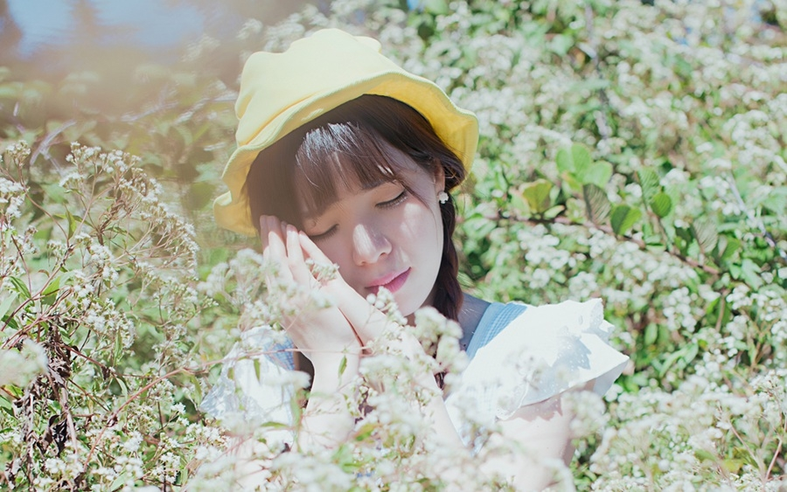
人生需要在经历中成长，在成长中成熟，挫折和沧桑何尝不是人生的一笔财富？

生命无常，富贵如云，万千芳华总是一梦，繁复之后终归简淡，简约是一种风格，平淡是一种态度，真实就在其中，用浅笑回眸解读风花雪月，用宽容理解诠释人生 境遇，你会发现，一份爱和恨，原来也可以云淡风轻，想想走过的人生路，过了那么久，你依然还在路上，如此，我们还有什么理由一味的耿耿于怀、患得患失呢？
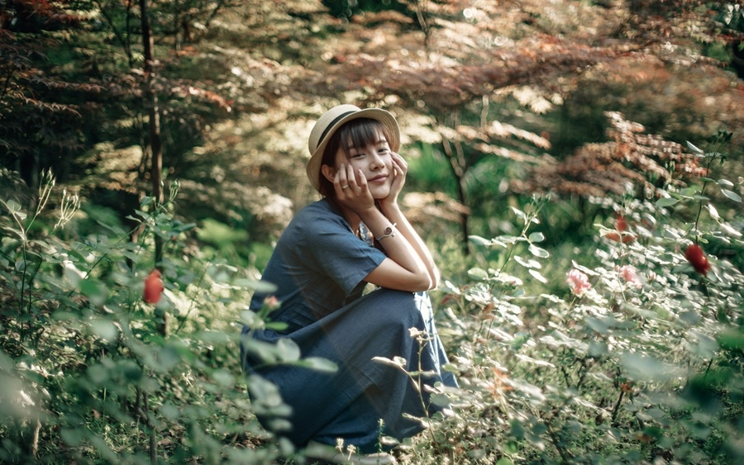
也许我们都在孤寂的时刻邂逅了今生的相遇，不管如何，还是让我们守护在真实与感动的世界里，默默无语的让这份情意澹然在心间。

“时光静好与君语，细水流年与君同，繁华落尽与君老”，喜欢这样的美妙的时光，这样温婉的生活情调，我不知道你是否会一直记得我，假如有一天我老无所依，请你把我留在时光里，假如有一天我黯然离去，请你把我留在记忆里。
人生如流星，有瞬间的光辉，却没有永恒，经历之后你会慢慢学会，渐渐懂得，人生没有什么是不能放弃的，没有什么是不能割舍的，背负的越多，活的就会越沉重。
文《让我遇见你 在滚滚红尘》完。

